PE48 Scheda creata il 17 maggio 2023

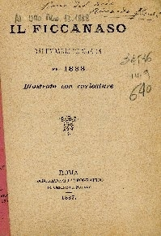
Descrizione bibliografica
Il *ficcanaso : calendario popolare pel 1888 : illustrato con caricature. - Roma : Tip. Di Cerroni e Solaro, 1887. - 16 fig. p. 24. ((CENT. 10. - BNI 1887-10301. - CUB0273517
Soggetto: Umorismo - 1887-1888

